Nejlepším zdrojem stavebních zakázek v ČR jsou osobní kontakty
Praha, 20. května – Za nejefektivnější zdroj zakázek považují ředitelé stavebních společností osobní kontakty. Průměrná marže stavebních firem na zakázce je aktuálně sedm procent. Až čtyři z deseti firem jsou ochotny vzít i zakázku s nulovou nebo zápornou marží, aby si zajistily práci, u velkých stavebních společností je to dokonce každá druhá. Polovina firem je ochotna riskovat a porušovat své interní předpisy kvůli zajištění práce pro své pracovníky. Vyplývá to z nejnovější Kvartální analýzy českého stavebnictví Q2/2014 zpracované analytickou společností CEEC Research ve spolupráci s poradenskou společností KPMG Česká republika.
Podle vedoucích představitelů stavebních firem jsou aktuálně nejefektivnějším způsobem získávání zakázek osobní kontakty. Jejich využívání potvrzuje až 97 procent ředitelů stavebních společností. Naopak výběrová řízení jsou hodnocena jako nejméně efektivní. „Ve výběrových řízeních, a zejména v těch financovaných z veřejných prostředků, je cena zpravidla jediným kritériem rozhodujícím o vítězi. Aktuální nedostatek práce na trhu však způsobuje, že se často najde firma ochotná nabídnout i dumpingovou cenu, a díky tomu zakázku vyhrát. Pro firmy, které nechtějí jít touto cestou, je pak účast ve výběrovém řízení jen ztrátou času a nákladů. Na druhé straně jsou některé firmy schopné získat informace o připravovaných zakázkách, na které ani nemusí být vyhlašováno standardní výběrové řízení. V takových případech buď zadavatel osloví jen několik jím vybraných firem, nebo, pokud se výběrové řízení koná, získají tyto firmy větší časový náskok a na zakázku se mohou lépe a detailněji připravit,“ vysvětluje aktuální praxi na trhu Jiří Vacek, ředitel analytické společnosti CEEC Research. „V kontextu výše uvedeného si hodně slibujeme od nového zákona o veřejných zakázkách, který by mohl být zaměřen na výběr kvalitních projektů pod heslem „Value for Money“ (hodnota za peníze) za jasně stanovených podmínek. Celá Evropa zpružňuje systém zadávání veřejných zakázek, a tak by se ani ČR neměla bát inovativních změn v této oblasti. Přijměme tedy nový zákon pro výběr kvalitních nabídek a oprostěme se od aktivit, které se mylně domnívají, že vyřeší korupci v této zemi. K tomu by měly sloužit jiné mechanismy, jako například kontrolní a auditní systémy,“ komentuje nejnovější Kvartální analýzu českého stavebnictví ministryně pro místní rozvoj Věra Jourová
.
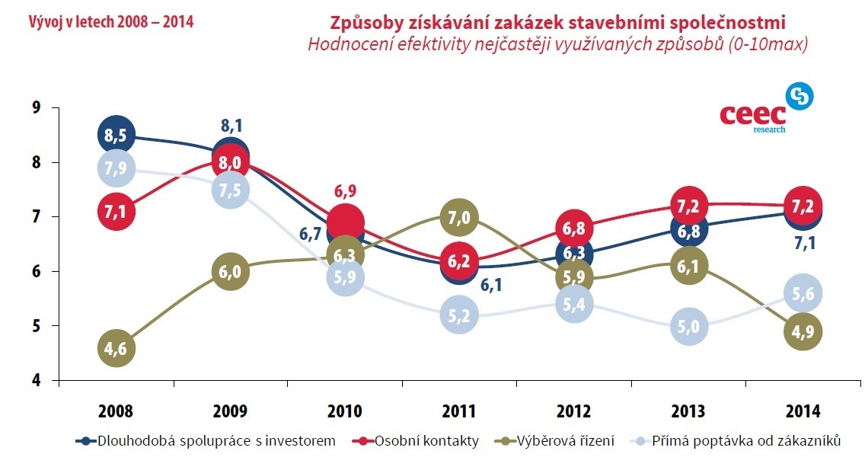
“Existuje řada klíčových faktorů - osobní zkušenost s danou stavební firmou a jejími zakázkami z minulosti, kvalita výstupu, schopnost dodání včas I bezproblémovost spolupráce - a tyto faktory nemohou být pokryté prostým kritériem nejnižší ceny. To neznamená stavět draze, ale u každého dodavatele je klíčové posuzovat poměr ceny a výkonu,” okomentoval situaci Pavel Kliment, partner odpovědný za služby pro realitní a stavební společnosti KPMG Česká republika

Podíl společností, které jsou ochotny nabídnout cenu s nulovou nebo zápornou marží, se ve srovnání se situací v minulém roce výrazněji nezměnil (pokles jen o tři procentní body). Aktuálně jsou ochotny přijmout takovouto zakázku téměř až čtyři z deseti stavebních firem (38 %), což vytváří zmíněný extrémní tlak na cenu ve výběrových řízeních. U velkých společností se jedná dokonce o každý druhý podnik (50 %). „Většina velkých společností stále čerpá z rezerv minulých let či z polštáře vysokého vlastního kapitálu. Stavět za dumpingové ceny však nelze do nekonečna. Dokud nedojde k redukci výrobních kapacit či výraznému oživení poptávky, nelze očekávat dlouhodobější stabilitu na trhu.“ uvádí Radim Martinek, finanční ředitel společnosti VCES. To potvrzuje i Tomáš Hajič, předseda představenstva Dálniční stavby Praha „Příčinou bude pravděpodobně setrvačnost zakázek, protože i my dokončujeme větší stavby zahájené v roce 2008. Tento posun realizace staveb potlačuje agonii firem a ty si tak mohou dovolit nabízet pod cenou, místo aby svou činnost ukončily. Nicméně, nastane-li oživení, tak stejně nedojde k vytížení všech kapacit na trhu a cenový boj bude, možná v menší míře, ale i nadále pokračovat.“ Důležitý je podle Luboše Tomáška, ekonomického ředitele Viamont DSP i tlak na odpovědnost manažerů stavebních firem „Vliv politické reprezentace na stabilitu stavebních firem je samozřejmě klíčovým faktorem, nicméně stejně tak podstatný vliv mají sami manažeři, kteří se v reakci na časté politické turbulence připojují k davové psychóze dumpingových cen. Ačkoliv tak krátkodobě uspokojí vlastní ego, svou firmu tím nevratně poškozují a nevědomky navíc přispívají ke zhoršování situace celého oboru.“

Minimální čistá marže požadovaná stavebními firmami u standardní zakázky je v průměru 7 %. U velkých společností jsou ale marže výrazně nižší (pouze 3 %) než v malých a středních firmách (8 %). Třetina společností (31 %) uvádí, že ve srovnání s minulým rokem jejich marže klesla. Naopak růst svých marží zaznamenala jen jedna z deseti firem (11 %).
Stavební společnosti jsou aktuálně ochotné častěji riskovat kvůli získání zakázky a porušovat svůj vlastní risk management (předpisy). Aktuálně se jedná až o 52 % společností (49 % v roce 2013). Porušování svých předpisů pro získání zakázky nejčastěji potvrzují velké stavební společnosti, a to až čtyři z pěti firem (79 %). „Důvodem je tvrdý konkurenční boj o zakázky, probíhající aktuálně na trhu. Nikdo nechce být ten, komu vyschne zásobník práce a bude muset trh opustit. Někteří ředitelé uvádí, že pokud by jejich firma neriskovala, téměř žádnou zakázku by neměla šanci získat,“ komentuje situaci na trhu Jiří Vacek, ředitel analytické společnosti CEEC Research.
„Stavebnictví neprožívá lehké období. Některé firmy snižují kvalitu staveb a případně kvůli realizaci zakázek za dumpingové ceny už krachují. Kvalifikovaní pracovníci odcházejí v lepším případě do jiných oborů, v tom horším na úřad práce. Investoři mají rozestavěné projekty, u kterých jim často zkolaboval dodavatel. Lepší čerpání finančních prostředků z evropských zdrojů může stavebnictví velmi výrazně pomoci.“ říká ekonom Lukáš Štěpánek z ANO.
Situace s korupcí se podle ředitelů stavebních firem dále zlepšila. Podle nejnovějších výsledků Kvartální analýzy českého stavebnictví potvrzuje 71 % ředitelů, že jejich firma nebyla požádána v minulém roce o úplatek při získávání zakázky (60 % v roce 2013). Historicky se tak za celou dobu sledování této problematiky jedná o nejlepší výsledek. Situace je ale rozdílná ve velkých, nebo naopak malých a středních firmách. Tři čtvrtiny malých a středních firem (75 %) uvádějí, že nebyly požádány o úplatek. Z velkých firem nebylo o úplatek požádáno pouze 58 % společností.
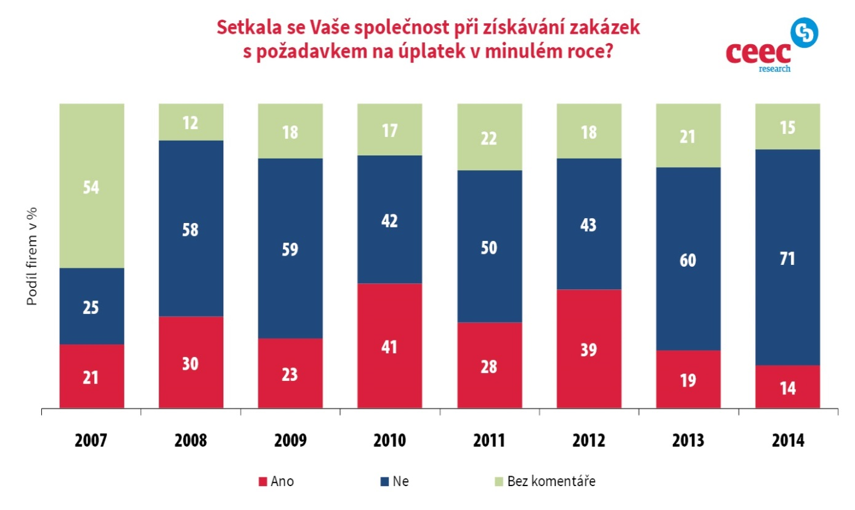
Co čeká české stavebnictví a jaké klíčové kroky pro jeho další směřování se připravují, budou s více než 450 řediteli stavebních společností diskutovat na Setkání lídrů českého stavebnictví 2014 prezident České republiky Miloš Zeman, předseda Vlády ČR Bohuslav Sobotka, ministryně pro místní rozvoj Věra Jourová, ministr dopravy Antonín Prachař a ministr průmyslu a obchodu Jan Mládek. Více na www.ceec.eu

Kontakt pro média:
Alena Setničková
PR & Communication Director
CEEC Research
E-mail: setnickova@ceec.eu
Tel.: +420 777 299 790

Kvartální analýza českého stavebnictví Q2/2014 je založena na strukturovaných osobních a telefonických rozhovorech s vybraným vzorkem 100 stavebních společností, 100 projektových společností a více než 30 významných developerských společnostech. Rozhovory proběhly v průběhu dubna a května 2014. Kromě standardní analýzy nabízí tento výzkum rovněž detailní informace o postojích hlavních segmentů stavebnictví podle dvojrozměrné segmentace vzorku (tj. z hlediska velikosti stavebních společností, jakož i stavebního zaměření účastníků). Segmenty jsou rozděleny na velké a střední/malé společnosti. Z druhého pohledu pak na segmenty zabývající se pozemním nebo inženýrským stavitelstvím.
CEEC Research je největší analytickou společností specializující se na stavebnictví v zemích střední a východní Evropy. Byla založena v roce 2005 a od té doby bezplatně poskytuje studie o aktuálním stavu a očekávaném vývoji stavebnictví v deseti zemích střední a východní Evropy. Všechny studie a analýzy CEEC Research jsou založeny výhradně na údajích získaných z pravidelných strukturovaných interview s klíčovými představiteli vybraných největších, středních i malých společností.
CEEC Research navíc k pravidelným a bezplatným analýzám stavebnictví také organizuje Setkání lídrů českého stavebnictví, kterých se účastní generální ředitelé nejvýznamnějších stavebních, developerských a projektových společností, prezidenti svazů, cechů a komor z oblasti stavebnictví a rovněž i ministři a nejvyšší představitelé státu vybraných zemí.
Společnost KPMG Česká republika zahájila svou činnost v roce 1990, kdy byla v Praze otevřena první kancelář. V současné době má 760 zaměstnanců a kanceláře v Praze, Brně, Českých Budějovicích a Ostravě. KPMG Česká republika poskytuje služby v oblasti auditu, daní, poradenství a práva. Z 625 odborných pracovníků je 28 partnerů, 28 statutárních auditorů, 106 certifikovaných účetních a 67 daňových poradců. V KPMG Česká republika působí celkem 22 kvalifikovaných zahraničních odborníků.
KPMG je celosvětová síť poradenských společností poskytujících služby v oblasti auditu, daní a poradenství. V jejích členských společnostech pracuje více než 155 000 pracovníků ve 155 zemích. Nezávislé členské společnosti sítě KPMG jsou přidružené ke KPMG International Cooperative („KPMG International“), švýcarské organizační jednotce. Každá členská společnost celosvětové sítě KPMG je právně samostatná a oddělená jednotka a tak se označuje.

